Spørgsmål til Jord og vand side 90 - 97

Side 91 venstre spalte:

1. Hvor mange år har vi forurenet grundvandet med vores aktiviteter?
2. Hvilke stoffer har vi især forurenet med?
3. Hvordan virker en afværgepumpning som den vi ser i figur 4.14? (side 90 og 91)

Side 91

1. Hvorfra stammer den nitrat, der har forurenet grundvandet?
2. Hvor dybt ned når forureningen?
3. Hvad er forskellen på fladeforurening (side 91 v. spalte) og punktforurening? (side 91 h. spalte)
4. Se nedenstående figur: Hvem bruger mest vand, Almindelige husholdninger (almene) eller erhverv?

**Hvordan fordeler vandforbruget sig?**

I Danmark står erhverv for det største vandforbrug med 71,7%, mens private husholdninger står for 28,3 % af det samlede vandforbrug.

Fordelingen fremgår af illustrationen

*Kilde: Danmarks Statistik 2016*

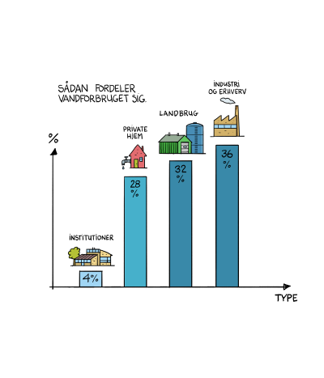

Side 91

1. Se figur 4.15 side 91:

I hvilke dele af landet blev det enkelte områdes tilladte vandindvinding overskredet i år 2000?

1. Blev den tilladte vandindvinding i Danmark som helhed overskredet?